**CHAPITRE 4 : Les agents économiques et leurs rôles | Les échanges et le rôle des banques**

|  |  |
| --- | --- |
| **Objectifs** | A la fin de ce chapitre, vous devez être capable de :   * Identifier les principaux agents économiques en relation avec l’entreprise et leurs rôles (ménages, entreprises, banques, Etat) |

|  |  |
| --- | --- |
| **Notions clés** | * Les agents économiques et leurs rôles * Les échanges entre les agents économiques * Le rôle des banques |

**PLAN DU COURS**

Définitions 2

1. Agents économiques 2

2. Échange 2

3. Banque 2

4. Banque centrale 2

Les agents économiques 2

1. Les ménages 2

2. Les entreprises 3

3. L'État 3

Les échanges entre agents économiques 4

1. Les types d'échanges 4

2. L'importance des marchés 4

3. Les avantages comparatifs et la spécialisation 5

4. Les imperfections du marché et les coûts de transaction 5

5. Les échanges dans la mondialisation 6

Le rôle des banques 6

1. La création monétaire par les banques 6

2. Prise de risques et crises bancaires 6

Le rôle des banques centrales 7

1. La politique monétaire : contrôle des taux d’intérêt 7

2. Intervention en temps de crise 7

3. Banquier de dernier recours 8

Résumé 8

# Définitions

## Agents économiques

Les **agents économiques** sont les acteurs qui participent à l’économie. Ils incluent :

* **Les ménages** : Ce sont les individus ou groupes de personnes vivant sous un même toit, qui travaillent, consomment, épargnent et prennent des décisions financières comme acheter une maison ou placer de l'argent à la banque.
* **Les entreprises** : Elles produisent des biens ou services pour les vendre. Elles emploient des travailleurs et investissent de l'argent pour créer plus de produits ou améliorer leurs services.
* **Les banques** : Institutions financières qui facilitent les échanges d'argent entre ceux qui en ont besoin (pour un prêt) et ceux qui en ont à placer (épargne). Elles prêtent de l'argent aux entreprises et aux ménages, et gèrent l'argent des gens.
* **L'État** : Le gouvernement joue un rôle important en contrôlant l’économie par des lois, des impôts, des dépenses publiques et en fournissant des services comme l'éducation ou la santé.

## Échange

L'**échange** désigne toute transaction où quelque chose est donné en contrepartie d’autre chose, comme de l'argent contre un bien (par exemple, acheter une voiture) ou un service (payer un coiffeur). Il peut se produire à différents niveaux, dans un magasin, sur Internet ou entre pays qui commercent.

## Banque

Une **banque** est une institution où les gens et les entreprises déposent leur argent, empruntent pour financer des projets (comme acheter une maison ou créer une entreprise), et où les paiements sont facilités. Elle permet de faire circuler l’argent dans l’économie, entre ceux qui épargnent et ceux qui empruntent.

## Banque centrale

La **banque centrale** est l'institution qui contrôle la quantité de monnaie dans un pays et veille à ce que l'économie fonctionne correctement. Elle peut influencer les taux d’intérêt (le prix à payer pour emprunter de l’argent) et intervenir pour éviter que l'inflation ne devienne trop élevée (inflation = hausse des prix) ou pour sauver les banques en difficulté.

# Les principaux agents économiques

Les **agents économiques** forment les piliers de toute activité économique. Ils se regroupent principalement en trois grandes catégories : les ménages, les entreprises et l'État, auxquels s'ajoutent les banques et autres institutions financières. Leurs interactions déterminent en grande partie le fonctionnement de l'économie dans son ensemble, que ce soit à un niveau microéconomique (au niveau individuel) ou macroéconomique (au niveau de l'économie nationale ou internationale).

## Les ménages

Les **ménages** sont à la fois des consommateurs et des producteurs. D'un côté, ils consomment des biens et des services pour répondre à leurs besoins et à leurs désirs (alimentation, logement, loisirs, etc.). D'un autre côté, les ménages offrent leur travail, c’est-à-dire qu’ils fournissent la **force de travail** aux entreprises en échange d’un salaire. Ce salaire constitue pour eux un revenu, qui est ensuite utilisé pour consommer, épargner ou investir.

Les décisions des ménages dépendent de plusieurs facteurs :

* **Le prix des biens et des services** : Les ménages allouent leur budget en fonction des prix, essayant d'acheter les produits qui leur apportent le plus de satisfaction au moindre coût (c'est le concept d’utilité marginale en économie).
* **Les taux d'intérêt** : Un taux d'intérêt bas incite les ménages à emprunter, car il devient moins coûteux de rembourser un prêt, comme par exemple pour acheter une maison ou une voiture. À l'inverse, des taux d'intérêt élevés les poussent à épargner, car ils reçoivent plus d'intérêts sur leur épargne.
* **Les anticipations économiques** : Si les ménages s'attendent à une période difficile (récession), ils peuvent décider de réduire leurs dépenses et d'épargner davantage, ce qui peut ralentir encore plus l'économie.

**Exemple** : Pendant la crise de la COVID-19, beaucoup de ménages, face à l'incertitude économique, ont choisi de réduire leurs dépenses et d'épargner. Cette contraction de la demande globale a accentué la récession.

## Les entreprises

Les **entreprises** sont les principaux producteurs de biens et services dans une économie. Elles transforment les **facteurs de production** (travail, capital, matières premières) en produits destinés à la consommation ou à la vente. Leur objectif principal est de maximiser le **profit**, c'est-à-dire la différence entre leurs revenus (ventes) et leurs coûts (salaires, investissements, matières premières, etc.).

Pour cela, les entreprises :

* **Investissent** : Elles décident d'acheter de nouveaux équipements, d'améliorer leurs processus de production ou d'entrer sur de nouveaux marchés. Cet investissement vise à augmenter leur productivité ou à réduire les coûts.
* **Embauchent des travailleurs** : La décision d’embaucher dépend des perspectives économiques et de la demande attendue. Plus la demande de leurs produits est forte, plus elles doivent augmenter leur capacité de production et embaucher du personnel.
* **Innovent** : Dans des secteurs comme la technologie, l'innovation est essentielle pour rester compétitif. Par exemple, **Tesla** et **Amazon** ne se contentent pas de vendre des produits, mais introduisent régulièrement de nouvelles technologies et des méthodes plus efficaces pour produire et livrer leurs biens.

**Exemple** : Amazon a révolutionné le commerce de détail en automatisant ses entrepôts et en utilisant des algorithmes pour optimiser ses chaînes d'approvisionnement, ce qui lui a permis de réduire ses coûts et d’offrir des prix plus compétitifs.

## L'État

L'État joue un rôle fondamental dans l'économie, à la fois comme régulateur, producteur de services publics, et acteur économique direct :

* **En tant que régulateur** : Il crée et applique des lois pour encadrer les activités des autres agents économiques. Par exemple, il fixe des règles pour protéger les travailleurs, limiter les monopoles ou réduire la pollution générée par certaines industries (réglementation environnementale).
* **En tant que producteur de services publics** : L'État fournit des services essentiels comme l'éducation, la santé, la sécurité et les infrastructures (routes, ponts, transports en commun), services que le secteur privé ne peut pas toujours offrir de manière efficiente.
* **En tant qu'acteur économique direct** : L'État dépense de l'argent via son budget pour stimuler l'économie. En France, par exemple, les dépenses publiques représentent environ 55 % du PIB, un des taux les plus élevés en Europe. Ces dépenses incluent les salaires des fonctionnaires, les aides sociales, ainsi que les investissements dans les infrastructures.

L'État intervient également en période de crise pour soutenir l’économie par des mesures **contracycliques**, c'est-à-dire des mesures qui vont à l'encontre des cycles économiques. Lors de la crise de la COVID-19, l'État français a lancé un programme massif de soutien, en distribuant des aides aux entreprises fermées et en subventionnant les salaires pour éviter des licenciements massifs.

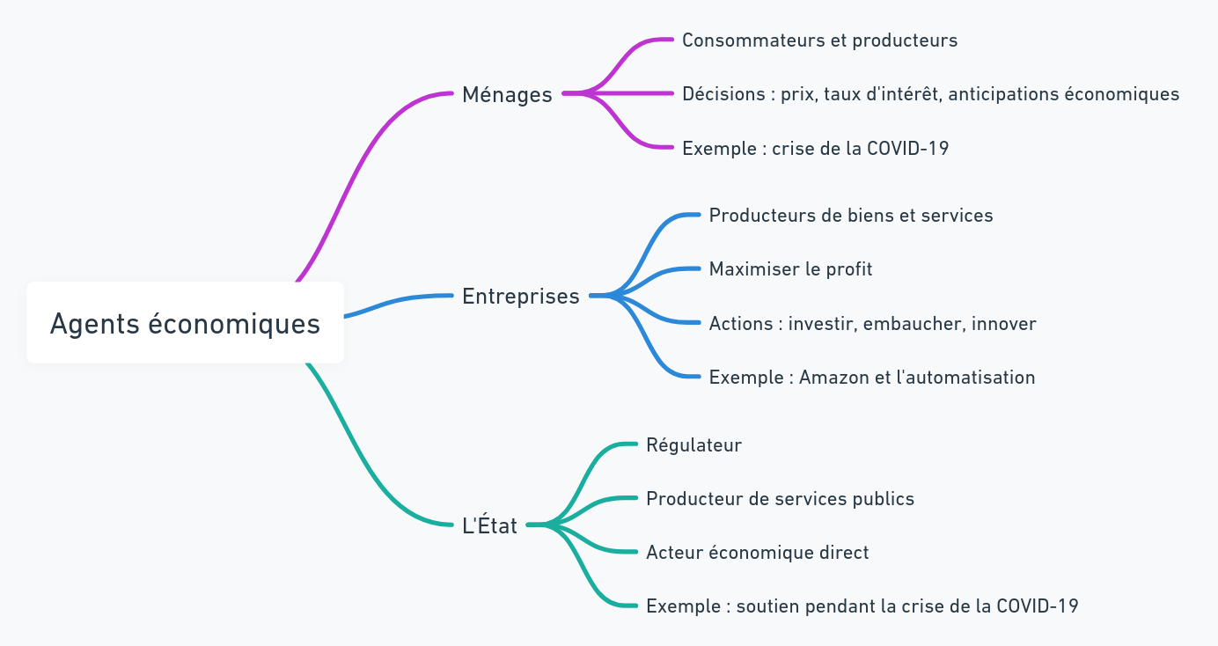

# Les échanges entre agents économiques

L'échange constitue la base du fonctionnement de toute économie, que ce soit au niveau individuel, local, national ou international. Il se caractérise par la circulation des biens, des services, du capital et des informations entre les différents agents économiques, comme les ménages, les entreprises, les banques, et l'État. Chaque agent participe à ces échanges en fonction de ses besoins, de ses capacités et de sa position dans le système économique.

## Les types d'échanges

Les échanges économiques peuvent être de plusieurs types :

* **Échange de biens et services** : Les ménages fournissent du travail en échange d'un salaire, qu'ils utilisent pour acheter des biens et services. Les entreprises, quant à elles, achètent des matières premières et vendent des produits finis. Ce type d'échange se produit principalement sur le **marché des biens et services**.
* **Échange sur le marché du travail** : Les ménages offrent leur travail aux entreprises en échange d'un salaire. Ce marché repose sur l'équilibre entre l'offre de travail (les ménages qui cherchent à être employés) et la demande de travail (les entreprises cherchant des travailleurs). Le salaire est fixé en fonction de la rareté du travail, des qualifications, et des conditions du marché.
* **Échange de capitaux** : Ce type d'échange concerne les flux financiers entre les agents. Les ménages peuvent prêter leur épargne aux entreprises via les banques ou les marchés financiers, tandis que les entreprises empruntent pour financer leurs projets d'investissement.

## L'importance des marchés

Les **marchés** sont les lieux où les échanges ont lieu. Dans une économie de marché, les prix se forment librement en fonction de l'offre et de la demande. Les marchés permettent d'allouer efficacement les ressources, car les agents économiques prennent leurs décisions en fonction des informations sur les prix. Par exemple, si le prix d'un bien augmente, cela peut indiquer une rareté du produit, ce qui pousse les producteurs à accroître la production et les consommateurs à diminuer leur consommation.

* **Marché des biens et services** : Il s'agit du marché où les produits et services sont échangés entre les entreprises et les consommateurs.
* **Marché du travail** : C'est le marché où les travailleurs (ménages) offrent leur travail aux entreprises en échange de salaires.
* **Marché des capitaux** : Ce marché concerne les échanges de capital entre investisseurs et emprunteurs, qu'il s'agisse de banques, de sociétés ou de particuliers.

Les marchés jouent un rôle fondamental dans la **distribution des ressources** et dans l'orientation des décisions des agents économiques. Les échanges sur ces marchés se font selon les lois de l'offre et de la demande, qui influencent la fixation des prix et l'allocation des ressources.

## Les avantages comparatifs et la spécialisation

Les échanges ne sont pas seulement internes à un pays, mais s'étendent au niveau international. Les pays participent aux échanges internationaux pour maximiser leur bien-être économique, en se spécialisant dans la production des biens où ils disposent d’un **avantage comparatif**. Ce concept, développé par **David Ricardo**, stipule que chaque pays a intérêt à se spécialiser dans la production des biens pour lesquels il est relativement plus efficace, même s’il n’est pas le meilleur dans tous les secteurs. L'échange international repose ainsi sur la division internationale du travail.

Par exemple :

* La **France** se spécialise dans des produits à haute valeur ajoutée comme les vins, le luxe, et les technologies aéronautiques.
* La **Chine** se concentre sur la production de biens manufacturés à bas coût, profitant de sa main-d'œuvre abondante et de ses infrastructures de production.

## Les imperfections du marché et les coûts de transaction

Bien que les échanges économiques soient essentiels pour la prospérité, ils ne sont pas toujours parfaits. Plusieurs facteurs peuvent rendre les échanges moins efficaces :

* **Les coûts de transaction** : Ces coûts incluent toutes les dépenses associées à l'échange d'un bien ou d'un service. Par exemple, les **frais d’expédition**, les **taxes douanières** sur les échanges internationaux, ou encore les **frais de recherche d’information** sur le marché. Ces coûts diminuent les gains des échanges et peuvent décourager certains échanges.
* **Les asymétries d'information** : Un autre problème majeur est le déséquilibre d’information entre les acheteurs et les vendeurs. L'un des exemples classiques est celui du marché des voitures d'occasion. Comme le montre la théorie de la "sélection adverse" développée par **George Akerlof** dans son article célèbre "*The Market for Lemons*", les vendeurs connaissent mieux l’état des voitures que les acheteurs. Cela crée un risque pour les acheteurs qui ne savent pas s’ils achètent un bon véhicule (une "peach") ou un mauvais véhicule (un "lemon"), ce qui peut conduire à une réduction des prix et à une inefficacité du marché.
* **Les externalités** : Les échanges économiques peuvent également générer des **externalités**, c’est-à-dire des effets secondaires positifs ou négatifs sur des agents qui ne participent pas directement à l'échange. Par exemple, la pollution engendrée par une usine est une externalité négative, tandis que l'innovation technologique issue de la recherche-développement est une externalité positive.

Ces imperfections du marché peuvent justifier une intervention de l'État, notamment pour réguler les prix, taxer les activités polluantes ou subventionner les activités bénéfiques pour la société.

## Les échanges dans la mondialisation

La mondialisation a amplifié l'importance des échanges internationaux. Elle a permis une **intégration accrue des marchés** et une plus grande circulation des biens, services, capitaux et personnes. Si la mondialisation offre des opportunités économiques considérables en permettant aux pays de bénéficier des avantages comparatifs des uns et des autres, elle pose aussi des défis majeurs, notamment en matière de déséquilibres commerciaux et d’inégalités.

Par exemple, les échanges entre la **Chine** et les **États-Unis** sont massifs, mais ils ont provoqué des tensions commerciales en raison du déséquilibre des échanges (les États-Unis ayant un déficit commercial important vis-à-vis de la Chine). De plus, la délocalisation des emplois manufacturiers des pays développés vers les pays émergents a entraîné des pertes d'emplois dans certaines industries, augmentant les inégalités.

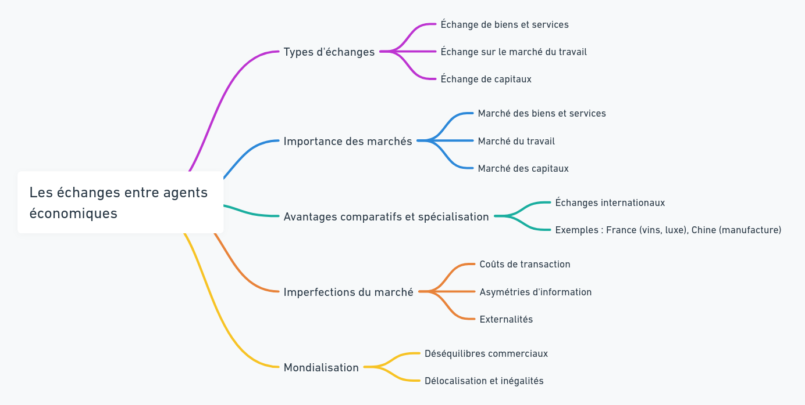

# Le rôle des banques

Les **banques commerciales** jouent un rôle central dans l’économie moderne en facilitant le financement des ménages et des entreprises. Leur fonction principale est de collecter l’épargne des agents économiques (ménages, entreprises, etc.) et de la redistribuer sous forme de crédits pour des investissements ou des achats. Toutefois, le rôle des banques ne se limite pas à redistribuer l'argent qu'elles détiennent déjà, elles participent également activement à la création monétaire.

## La création monétaire par les banques

La **création monétaire** est l'une des caractéristiques les plus importantes du système bancaire moderne. Contrairement à ce que l’on pourrait penser, les banques ne prêtent pas simplement les dépôts qu'elles reçoivent. Lorsqu'une banque accorde un crédit, elle **crée de la monnaie** ex nihilo, sous forme de dépôts. C’est ce qu’on appelle la monnaie scripturale (de l'argent qui existe sous forme électronique).

Par exemple, si une entreprise emprunte 100 000 euros pour investir dans un nouveau projet, la banque ne prend pas ces 100 000 euros dans ses dépôts existants. Elle les crée sur le compte de l’entreprise. C'est ainsi que l'argent circule dans l'économie. Toutefois, cette capacité de création monétaire est limitée par certaines règles, comme les **réserves obligatoires**. Cela signifie qu’une banque doit conserver une part de ses dépôts sous forme liquide, afin de pouvoir répondre aux demandes de retrait des clients.

**Exemple** : Imaginons une personne qui obtient un prêt pour acheter une maison. La banque ne prélève pas l'argent d’un dépôt existant, mais le crée en créditant le compte du vendeur du bien immobilier. L’argent est donc "nouveau" dans le système, même s'il provient d'un crédit. Cela alimente l'économie, car plus de crédit signifie plus d’investissements ou de consommation.

## Prise de risques et crises bancaires

La capacité des banques à accorder des crédits et à créer de la monnaie peut stimuler l'économie, mais elle présente aussi des risques. En effet, les banques peuvent prendre des **risques excessifs** en accordant des crédits à des emprunteurs peu fiables ou en investissant dans des projets spéculatifs. Ce genre de comportements a été une cause majeure de la **crise des subprimes** de 2008.

Les banques américaines, encouragées par un climat de dérégulation et une politique de taux d'intérêt bas, ont commencé à prêter à des ménages qui n'avaient pas les moyens de rembourser. Ces prêts étaient souvent garantis par des actifs immobiliers surévalués. Lorsque la bulle immobilière a éclaté, de nombreux emprunteurs ont fait défaut, entraînant une crise de liquidité. Les banques ont dû réduire drastiquement leur activité de crédit, ce qui a provoqué une contraction de l'économie mondiale.

**Exemple** : La banque d'investissement américaine **Lehman Brothers** a fait faillite en septembre 2008 en raison de son exposition excessive aux crédits subprime. Cela a déclenché une panique sur les marchés financiers, précipitant la crise financière mondiale.

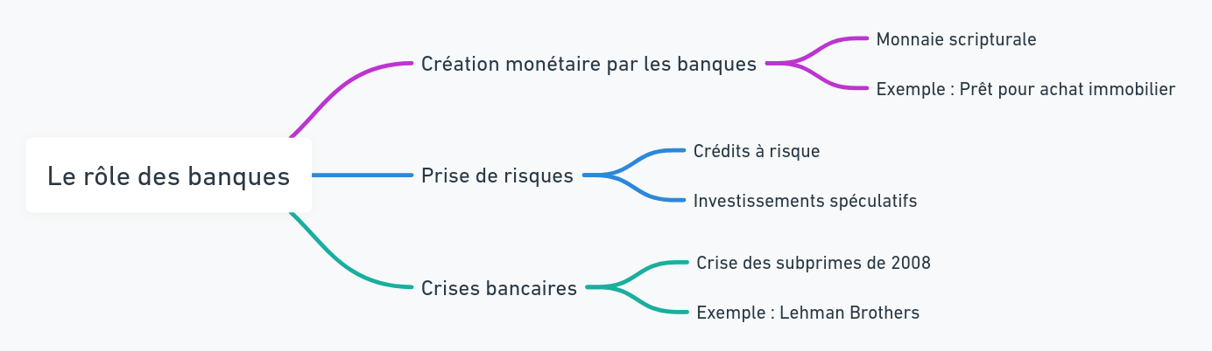

# Le rôle des banques centrales

Les **banques centrales** sont des institutions publiques responsables de la politique monétaire d’un pays ou d’une zone monétaire. Leur mission principale est de garantir la **stabilité monétaire** et financière, en influençant la quantité de monnaie en circulation et le niveau des taux d’intérêt. Dans la zone euro, c'est la **Banque Centrale Européenne (BCE)** qui assume ce rôle, tandis qu’aux États-Unis, c'est la **Réserve Fédérale (Fed)**.

## La politique monétaire : contrôle des taux d’intérêt

L’un des outils les plus importants des banques centrales est le contrôle des **taux d’intérêt**. Ces taux influencent directement les coûts d’emprunt pour les ménages et les entreprises, et donc le niveau de consommation et d’investissement dans l’économie. Lorsque la banque centrale baisse ses taux d'intérêt, elle rend l’emprunt moins cher, ce qui encourage les agents économiques à emprunter plus pour investir ou consommer. À l’inverse, lorsqu'elle augmente les taux d’intérêt, elle freine l'activité économique, car emprunter devient plus coûteux.

* **Taux bas** : En baissant les taux d'intérêt, la banque centrale cherche à stimuler la croissance économique en rendant les crédits plus attractifs. Cela peut être particulièrement utile en période de récession ou de crise économique, où l’objectif est de relancer l’économie.
* **Taux élevés** : En augmentant les taux, la banque centrale vise à freiner la demande et à lutter contre l’inflation, c'est-à-dire la hausse généralisée des prix. Cela permet de stabiliser la valeur de la monnaie.

**Exemple** : Pendant la crise financière de 2008, la **Réserve Fédérale** et la **BCE** ont fortement baissé leurs taux d'intérêt pour encourager les emprunts et soutenir l'économie. Les taux sont restés exceptionnellement bas pendant plusieurs années afin d'assurer une reprise économique.

## Intervention en temps de crise

Les banques centrales jouent aussi un rôle crucial en temps de crise. Elles interviennent pour **sauver le système bancaire** en injectant des liquidités dans l'économie ou en rachetant des dettes, comme cela s'est produit lors de la crise financière de 2008 et de la crise de la dette européenne.

* **Quantitative easing (QE)** : Cette politique monétaire non conventionnelle consiste pour la banque centrale à racheter des actifs financiers (comme des obligations d'État ou d'entreprises) afin d'injecter de la monnaie dans l'économie. Cela réduit les taux d’intérêt à long terme et incite les entreprises à investir et les ménages à consommer.

**Exemple** : Pendant la crise de la dette souveraine en Europe (2010-2012), la **Banque Centrale Européenne (BCE)** a lancé un vaste programme de **quantitative easing** pour acheter les obligations des pays en difficulté, comme la Grèce, l'Italie ou l'Espagne. Cela a permis à ces pays de se refinancer à des taux plus bas et a évité une implosion de la zone euro.

## Banquier de dernier recours

La banque centrale est souvent décrite comme le **banquier de dernier recours**. Cela signifie qu’en cas de défaillance systémique des banques commerciales, elle intervient pour leur fournir des liquidités et éviter qu’elles ne fassent faillite. Cette fonction est cruciale pour maintenir la confiance dans le système bancaire.

**Exemple** : En 2008, la **Réserve Fédérale** américaine a dû prêter massivement aux banques commerciales, qui manquaient de liquidités en raison de la crise des subprimes. Sans cette intervention, de nombreuses grandes banques auraient fait faillite, ce qui aurait encore aggravé la crise financière.

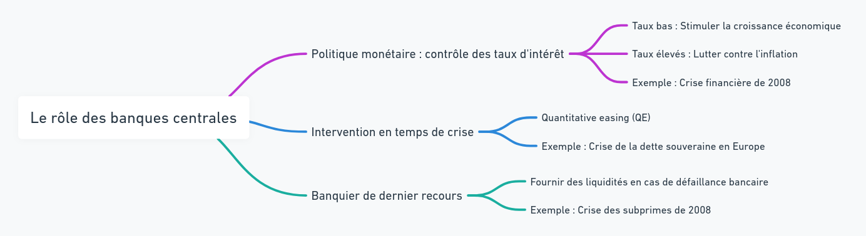

# Résumé

|  |
| --- |
| Les agents économiques sont les principaux acteurs de l'économie et incluent les ménages, les entreprises, l'État, et les banques. Les ménages consomment des biens et services tout en offrant leur travail contre un salaire. Leurs décisions de consommation et d'épargne dépendent des prix, des taux d'intérêt et des anticipations économiques, comme lors de la crise de la COVID-19 où beaucoup ont réduit leurs dépenses.  Les entreprises, quant à elles, transforment des ressources en biens et services pour maximiser leur profit. Elles embauchent des travailleurs, investissent pour accroître leur productivité, et innovent pour rester compétitives. Un exemple en est Amazon, qui a révolutionné le commerce de détail en automatisant ses entrepôts pour réduire les coûts.  L'État joue un rôle fondamental en régulant l'économie, en fournissant des services publics comme l'éducation et la santé, et en intervenant en période de crise, comme lors de la pandémie où il a soutenu les entreprises. Il influence également l'économie par ses dépenses publiques, qui représentent une part importante du PIB en France.  Les échanges économiques se déroulent entre ces agents, qu'il s'agisse de biens, de travail ou de capitaux, principalement via les marchés. Ces échanges sont régis par les lois de l'offre et de la demande, mais des imperfections existent, comme les coûts de transaction et les asymétries d'information, qui peuvent réduire l'efficacité des marchés. Les externalités, telles que la pollution, peuvent également nécessiter une intervention étatique.  Les banques jouent un rôle central en finançant les agents économiques par la création monétaire. Elles prêtent de l'argent en créant de la monnaie scripturale, contribuant ainsi à la circulation de liquidités. Cependant, la prise de risques excessive, comme lors de la crise des subprimes en 2008, peut entraîner des crises bancaires.  Les banques centrales, comme la Banque Centrale Européenne, contrôlent la politique monétaire en fixant les taux d'intérêt pour influencer l'économie. Elles interviennent également en période de crise, en injectant des liquidités ou en rachetant des actifs financiers via des politiques comme le quantitative easing, pour soutenir les économies en difficulté et éviter des crises systémiques. |

# Exercice 1

